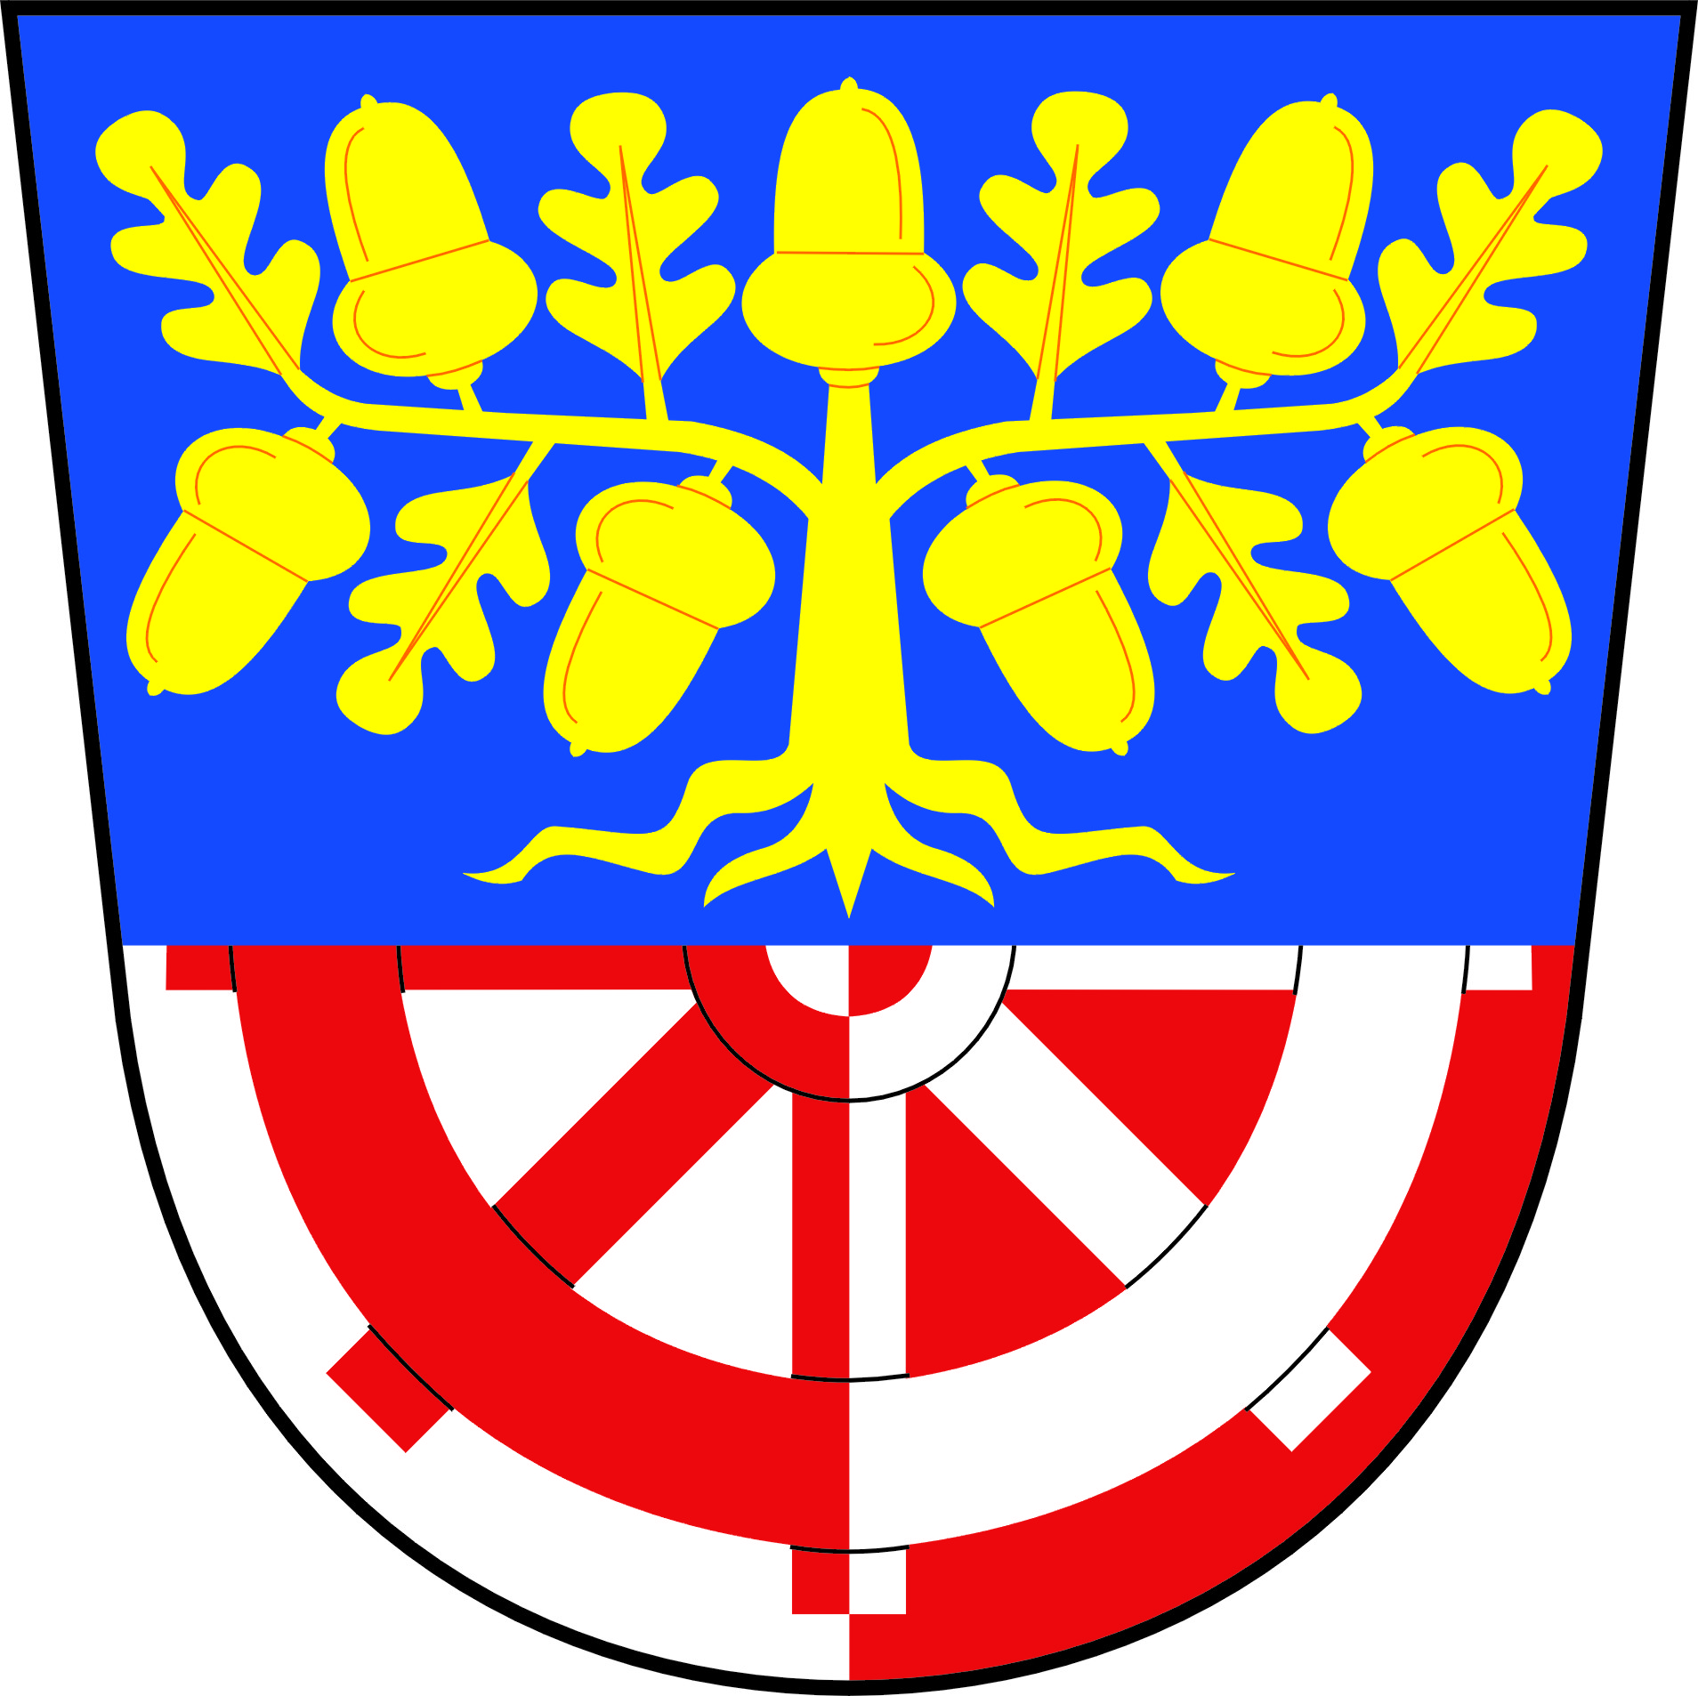
OBEC BÍLÁ LHOTA, BÍLÁ LHOTA č.p. 1, 783 21 CHUDOBÍN
tel. 585 340 078, IČ:00298662, DIČ:CZ00298662, e-mail: obec@bilalhota.cz, ID DS: ey6bk4u

Předmět žádosti o poskytnutí informace dle zákona č. 106/1999 Sb., o svobodném přístupu k informacím

… žádost o sdělení, zda

1) obec má problémy s holuby, špačky, kormorány či jinými škodlivými ptáky?
2) se nějak bráníme proti škodlivým ptákům? Pokud ano, pak jak?
3) setkali jste se někdy s plašičkou škodlivých ptáků značky ,,Birdgard“?
4) Poskytuje obec dotace na obranu proti škodlivým ptákům majitelům památek či
zemědělcům?
5) Poskytuje Vaše obec někomu náhrady škod způsobené ptáky?

Poskytnutí informace dle zákona č. 106/1999 Sb., o svobodném přístupu k informacím

1) Obec Bílá Lhota nemá problémy s holuby, špačky, kormorány či jinými škodlivými ptáky.
2) Obec Bílá Lhota se nebrání proti škodlivým ptákům.
3) Obec Bílá Lhota se nesetkala s plašičkou škodlivých ptáků značky ,,Birdgard“.
4) Obec Bílá Lhota neposkytuje dotace na obranu proti škodlivým ptákům majitelům památek
či zemědělcům.
5) Obec Bílá Lhota neposkytuje nikomu náhrady škod způsobené ptáky.

Informaci zpracoval:
17.8.2017 Jan Balcárek

